Разработка приложения обработки базы данных турагентства

Адрес репозитория: [https://github.com/alexvzdorov/HotelAdmin](https://vk.com/away.php?to=https%3A%2F%2Fgithub.com%2Falexvzdorov%2FHotelAdmin&cc_key=)

Выполнил: Вздоров Алексей

Преподаватель: Ефремов Сергей Геннадьевич

Программа позволяет выполнять поиск и бронирование номеров, которые находятся в html-файле. Также после авторизации появляется возможность редактировать прежние номера и добавлять новые, также можно посмотреть список броней и соответственно оплативших.

Программа написана на WPF и сторонние библиотеки не привлекались

Скриншоты программы:

Начальная страница

Можем выбрать номер или войти как администратор

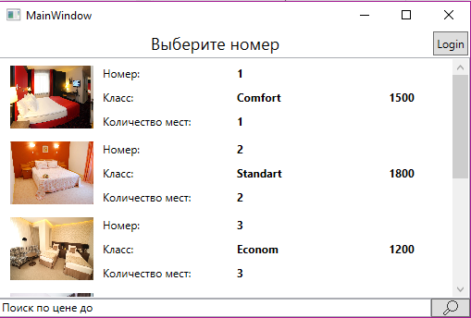

Непосредственно формы для того, чтобы забронировать номер

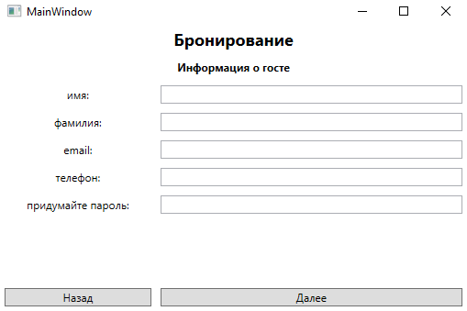

Оплата номера

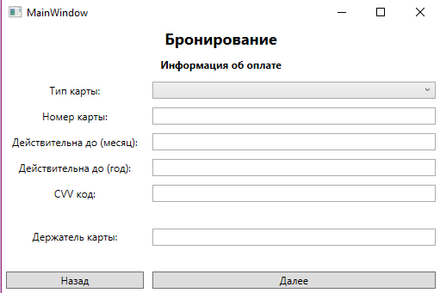

Выбор даты и итоговая сумма

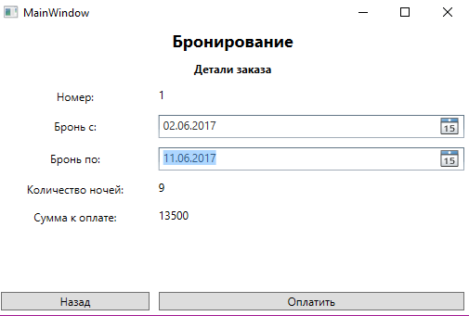

После авторизации попадаем в кабинет администратора

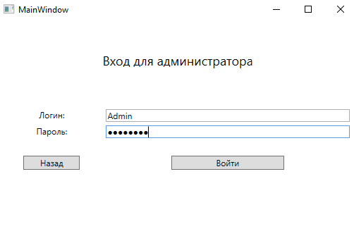

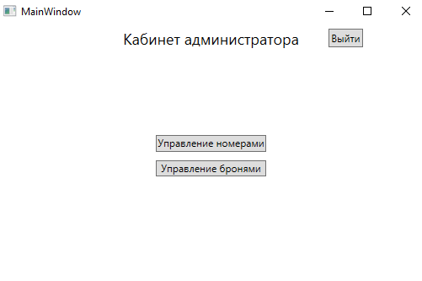

Информация о номерах

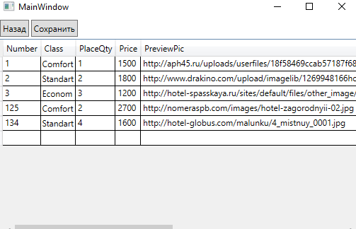

История бронирования

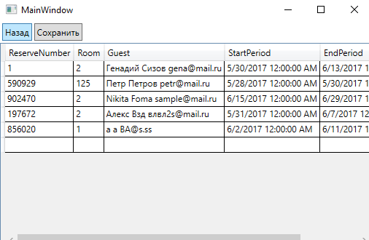

Решение состоит из двух проектов: библиотека классов и WPF приложение.

Основные модели представлены следующими классами – Guest, Payment, Reservation, Room. Первый отвечает за сущность «гость» и содержит следующие поля: имя, фамилия, email (содержит защиту от неправильного ввода), телефон и пароль. Второй класс содержит поле выбора типа карты, номера карты (опять же правильность ввода), до какого месяца и года действительна (не можем ввести некорректные данные: месяц от 1 до 12 и год не меньше текущего) и поле cvv-код и держатель карты. Следующий класс выдает нам информацию о номере, предлагает выбрать кол-во дней и подсчитывает продолжительность проживания и итоговую сумму. И заключительная сущность она позволяет добавлять новые номера администратору. Содержит поля номер, выбор уровня, стоимость и его оснащенность. Если выбраны все удобства, то номер all-inclusive. Навигация по странице осуществляется с помощью классов PageControl и Loger и методов Save, Load. Класс Storage отвечает за хранение информации и содержит содержит списки различных моделей, например, список комнат, список гостей, список броней и список способов оплаты. Создается один раз при загрузке главного окна, в этот же момент подгружается информация (десереализуется) из файла storage.xml,  
Loger - записывает сообщения по ходу выполнения программы.

Использованная литература:

1. MSDN C# Tutorials
2. C# Programming Guide on Microsoft Docs
3. Шилдт Герберт - C# 4.0 полное руководство - 2011